

Le Centre Communautaire Fath est un organisme de bienfaisance enregistré auprès du registre des entreprises du Québec sous le numéro : 1166215104.
Et auprès de l’agence du revenu du Canada sous le numéro 85167 4481 RC0001.

Coordonnées du CCF
 11660 boulevard Rivière-des-Prairies
Montréal, Québec H1C 1P9
 514-951-1660
 ccf.rdp@gmail.com
www.elfath.ca

Coordonnées bancaires du CCF

Desjardins entreprise
Transit: 815-30519
No Compte: 0045007

Projet de reconstruction
Centre Communautaire Fath
Mosquée El-Fath

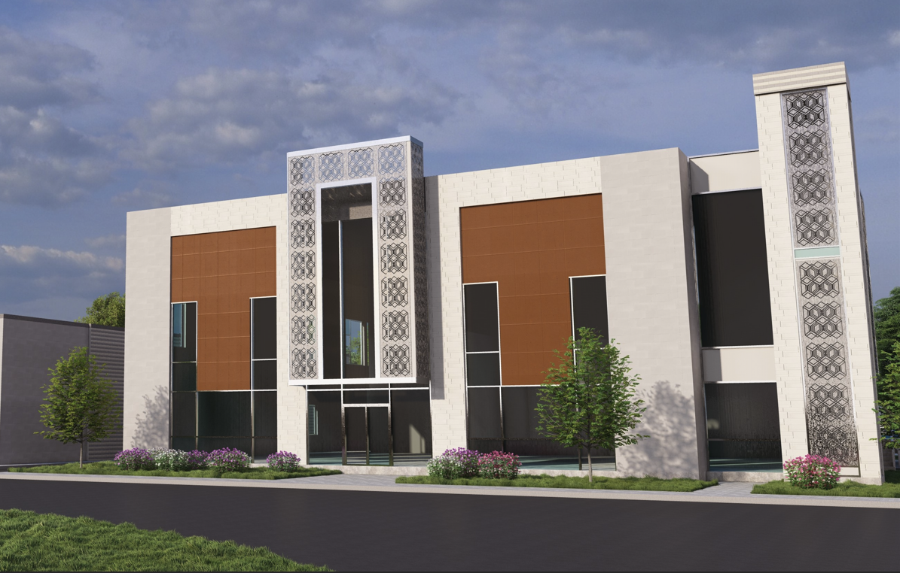

Introduction

Le projet vise la reconstruction du centre communautaire Fath / Mosquée El-fath afin de satisfaire aux besoins grandissants de la communauté musulmane de Montréal, le centre a déjà le statut de lieu de culte et a fait l’acquisition de tous les terrains nécessaires.
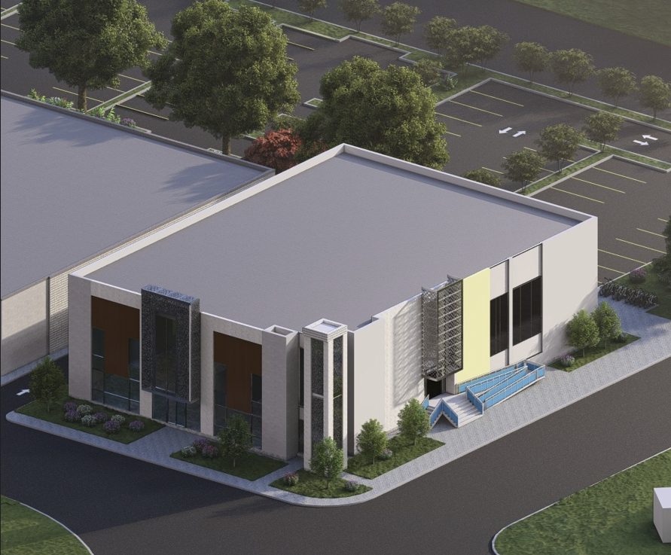
Formulaire de dons
J‘aimerais participer au financement du projet d’extension du Centre Communautaire Fath.

Nom :………………………….……………..………………………………………………………………..……...
Prénom: …...…………….……………..………………………………………………………………..……...
Adresse : …..……………………………………………………………………………………………………
……………………………………………………………………………………………………….…………………………..
Ville: ………………………….……………..………………………………………………………………………...
Prov:……………………………………….Code Postal:….…….……………….……..…..
Tél.:…..……………………………………………………………………………………………………….……..…
Email: ……………………………………………………………………………………………….……….…….

- Promesse de don pour le montant de :
$500 $1000 $2000 $3000 $5000 Autre :…………………………….
- Contribution mensuelle
- Montant mensuel : $ …………………………………….……..
- Débutant le : AAAA / MM / JJ
- Nombre de contribution : ……………

- Prêt sans intérêt
- Montant $ : …………………………………….……..
(Une reconnaissance de dettes et une entente de remboursements sera signée)
Modes de paiement disponibles:
- Chèque ( à Centre communautaire fath)
- Cash
- Dépôt direct (Desjardins : 815-30519-0045007)
- Virement Interac (ccf.rdp@gmail.com)
(Un reçu de don pour impôt sera remis)
Plan de Réalisation du Projet
Étape 1 :
- Démolition de l’existant
- Construction de l’enveloppe extérieure

Étape 2 :
  - Aménagement du Sous-Sol et RDC

Étape 3 :
- Aménagement du stationnement
- Aménagement du Gymnase

Étape 4 :
- Aménagement de la salle de prière
- Aménagement de la Mezzanine

Date début de construction: ….................. Juin 2026
Coût estimé du projet : ………………... $4000 000.00
Financement du projet

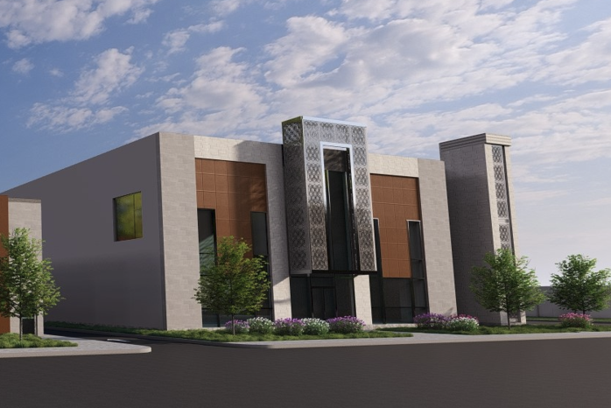
Le CCF ne reçoit aucune aide ni subvention gouvernementale ou autres et dépend entièrement des cotisations de ses membres, des dons de ses fidèles et de la générosité des membres de la communauté.

Moyens de financement disponibles :
Le financement de ce projet se fera Inchaallah par les moyens suivants :
- Dons
- Prêts sans intérêt (قرض حسن)
- Cotisations mensuelles
- Revenues (parking, école, garderie, salle de réception)
Fiche du nouveau centre
Superficie totale du projet : 3028 m² (32600 pi²)

Bâtisse :
- Aire du bâtiment : 936 m² (10075 pi²)
- Nombre d’étages : 03
  - Sous-Sol (Classes et salles d’activités)
  - RDC (salles de bains, classes et bureaux)
  - 2eme & mezzanine (salles de prières)
- Installations :
  - Gymnase et salles de sports
  - Salle de prières
  - Classes d’études
  - Deux (02) commerces
  - Bureaux

Stationnement
- Capacité : 38 cases de stationnements

